Practica 02-01b Organización de Ficheros en un Proyecto Web
Nombre | David | Curso | 2º DAW
Apellidos | Cantero García | Fecha | 29/09/2026

CUESTIONARIO: ORGANIZACIÓN DE PROYECTOS Y ESTRUCTURA DE FICHEROS

1 | 2 | 3 | 4 | 5 | 6 | 7 | 8 | 9 | 10
11 | 12 | 13 | 14 | 15 | 16 | 17 | 18 | 19 | 20
21 | 22 | 23 | 24 | 25 | 26 | 27 | 28 | 29 | 30

- ¿Cuál es el nombre del archivo principal que un servidor web busca por defecto en la raíz de un sitio web estático?
A) home.html
B) index.html
C) main.html
D) default.html

- ¿En qué carpeta se deben almacenar los recursos estáticos como imágenes, fuentes e iconos?
A) includes/
B) assets/
C) src/
D) public/

- Si estás dentro del archivo "css/styles.css" y quieres referenciar una imagen en "assets/images/logo.png", ¿qué ruta relativa debes usar?
A) assets/images/logo.png
B) /assets/images/logo.png
C) ../assets/images/logo.png
D) ./assets/images/logo.png

- ¿Qué estilo de nomenclatura se utiliza preferiblemente para nombrar archivos CSS y HTML?
A) camelCase
B) PascalCase
C) kebab-case
D) snake_case

- ¿Qué estilo de nomenclatura se exige o recomienda para los componentes de React o Vue?
A) kebab-case
B) PascalCase
C) snake_case
D) camelCase
- ¿Qué convención de nombres se emplea para las variables de entorno en un archivo .env?
A) camelCase
B) PascalCase
C) SCREAMING_SNAKE_CASE
D) kebab-case

- En un proyecto PHP profesional, ¿cuál es el objetivo principal de la carpeta "public/"?
A) Guardar los archivos de la base de datos.
B) Almacenar únicamente las dependencias de Composer.
C) Aislar los archivos accesibles desde el navegador para proteger el código sensible.
D) Guardar solo los archivos JavaScript.

- ¿Qué instrucción de PHP se usa para incluir el contenido de un archivo de cabecera o pie de página?
A) import 'header.php';
B) require_once 'header.php';
C) include_file('header.php');
D) load('header.php');

- ¿Cómo se llama el gestor de paquetes y dependencias estándar en PHP?
A) npm
B) Composer
C) Pip
D) Gem

- ¿En qué carpeta se descargan automáticamente las librerías instaladas con Composer en PHP?
A) node_modules/
B) vendor/
C) lib/
D) packages/

- ¿Cuál es el archivo principal de configuración de un proyecto JavaScript que lista sus dependencias y scripts?
A) config.json
B) app.json
C) package.json
D) project.json

- ¿Qué significa la carpeta "src/" presente en la mayoría de los frameworks modernos?
A) Service Resources Component
B) Source (Código Fuente)
C) System Root Code
D) Static Route Control

- ¿Qué extensión utilizan los Single File Components (SFC) en Vue?
A) .jsx
B) .vue
C) .ts
D) .vcomp

- ¿Cómo se estructura habitualmente un componente en Angular por defecto?
A) En un solo archivo .jsx.
B) En 4 archivos separados (.ts, .html, .css, .spec.ts).
C) En un archivo .vue único.
D) En dos archivos (.php y .js).

- ¿En qué carpeta guarda "npm" las dependencias externas en un proyecto frontend?
A) vendor/
B) node_modules/
C) assets/
D) dist/

- ¿Por qué NO debemos subir la carpeta node_modules/ a un repositorio como Git?
A) Porque contiene contraseñas privadas.
B) Porque se puede volver a generar ejecutando "npm install".
C) Porque Git no permite carpetas de más de 10 MB.
D) Porque cambia según el navegador del cliente.

- ¿Qué comando de la consola de Windows (CMD) sirve para crear una nueva carpeta?
A) newdir
B) touch
C) mkdir
D) create

- En la consola de Windows, ¿qué operador se usa con "echo" para crear o sobrescribir un archivo con texto?
A) >
B) >>
C) |
D) <

- ¿Qué operador se usa en la consola para añadir texto al final de un archivo existente sin borrar su contenido?
A) >
B) >>
C) ->
D) +

- ¿Qué comando se coloca al principio de un script Batch (.bat) para evitar que se muestren las órdenes por pantalla?
A) echo off
B) @echo off
C) silence
D) hide commands

- ¿Qué comando de Windows muestra gráficamente la estructura de carpetas y subcarpetas?
A) dir /all
B) show-folders
C) tree
D) list-tree

- En un script .bat, ¿qué símbolo se usa como carácter de escape para incluir símbolos como "<" o ">"?
A)
B) /
C) ^
D) %

- ¿Cuál es la extensión de un archivo de script ejecutado en PowerShell?
A) .bat
B) .cmd
C) .ps1
D) .sh

- ¿Qué nomenclatura es la estándar para nombrar variables y funciones en JavaScript (ej. getUserData)?
A) PascalCase
B) camelCase
C) snake_case
D) kebab-case

- ¿Por qué se debe evitar el uso de tildes, espacios y caracteres como la "ñ" en nombres de archivos web?
A) Porque ocupan el doble de memoria.
B) Porque pueden provocar fallos al desplegar en servidores Linux/Web.
C) Porque no son compatibles con HTML5.
D) Porque la W3C lo prohíbe explícitamente.

- ¿En qué consiste la organización de proyectos por "Features" o módulos?
A) En poner todos los archivos CSS en una sola carpeta.
B) En agrupar archivos (componentes, estilos, tests) por funcionalidad (ej. módulo Login).
C) En separar el código por fechas de creación.
D) En crear una carpeta por cada programador del equipo.

- ¿Cuál es la principal ventaja de mantener los archivos bien estructurados?
A) El código se ejecuta un 50% más rápido.
B) Es más fácil de mantener, escalar y trabajar en equipo.
C) El navegador no requiere conexión a internet.
D) El servidor no consume memoria RAM.

- En aplicaciones Single Page Application (SPA) de React o Vue, ¿cuál es la función del index.html en la carpeta public/?
A) Contener todo el código JS de la aplicación.
B) Servir de contenedor con un div raíz donde se monta la app interactiva.
C) Guardar las consultas a la base de datos.
D) Cargar los estilos CSS sin usar JavaScript.

- En un script .bat de Windows, ¿qué comando detiene la ejecución y espera a que el usuario pulse una tecla?
A) wait
B) stop
C) pause
D) sleep

- ¿Qué nomenclatura de nombres es común en bases de datos relacionales (tablas y columnas como user_accounts)?
A) snake_case
B) camelCase
C) PascalCase
D) kebab-case

5. Ejercicios Práctico en Directo
Crear la estructura de carpetas mediante scripts de consola (PowerShell o CMD/Batch) es una excelente forma de enseñar automatización y reforzar la arquitectura de directorios.

Actividad 1: Proyecto Web Estático Básica (HTML + CSS + JS)
Crear un script sencillo en un archivo .bat (Batch) para generar el esqueleto de un sitio web básico.
Abre el Bloc de notas y crea un archivo llamado crear_web.bat. Utiliza los comandos mkdir (crear directorios) y echo (crear archivos con contenido básico) para generar la siguiente estructura:

Plaintext
mi-proyecto-web/
├── index.html
├── css/
│ └── styles.css
├── js/
│ └── main.js
└── assets/
├── images/
└── icons/
@echo off
rem Crear carpetas principales y subcarpetas (mkdir crea rutas completas si no existen)
mkdir mi-proyecto-web\css
….

rem Crear archivos iniciales con un contenido mínimo usando echo
echo /*index*/ > mi-proyecto-web\index.html
…

echo ¡Estructura creada con éxito!
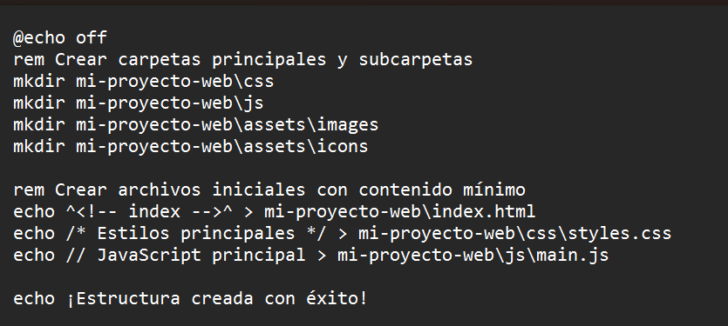
Pause

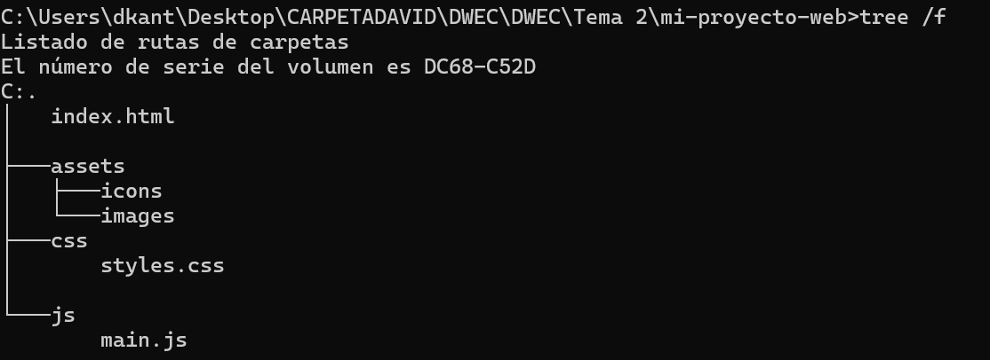

Actividad 2: Proyecto PHP Dinámico con Seguridad (public/)
: Practicar la separación de la raíz pública y directorios internos en un entorno backend.
Crea un script ejecutable crear_php.bat que automatice la estructura de una aplicación PHP segura, generando archivos vacíos de configuración e inclusión.

mi-app-php/
├── app/
│ ├── Controllers/
│ └── Models/
├── config/
│ └── database.php
├── public/
│ ├── assets/
│ │ ├── css/
│ │ └── js/
│ └── index.php
└── .env
Solución esperada (crear_php.bat):

@echo off
mkdir mi-app-php\app\Controllers
….

rem Creacion de archivos vacios o con plantilla inicial
echo ^<?php echo "Punto de entrada"; ?> > mi-app-php\public\index.php
….

echo Proyecto PHP estructurado correctamente.
pause
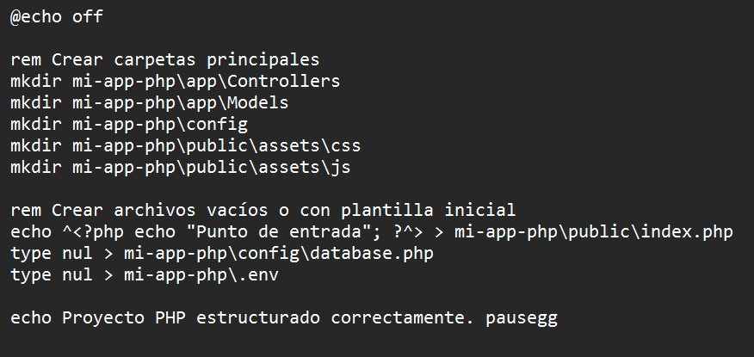
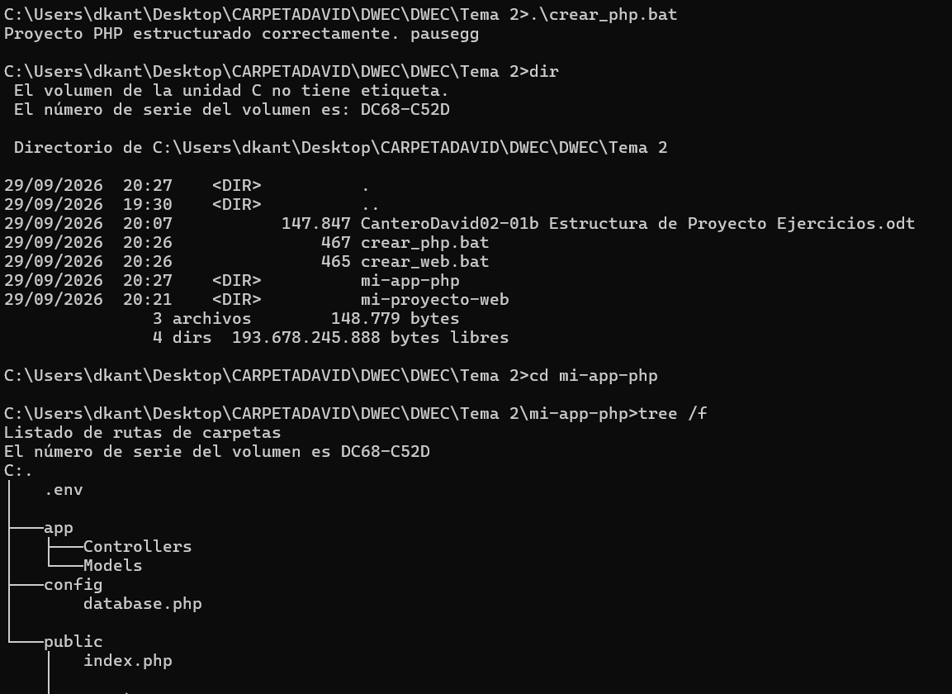

Actividad 3: Proyecto React en PowerShell (Nivel Avanzado)
Objetivo: Utilizar PowerShell (.ps1), la consola moderna de Windows, que maneja comandos sintácticamente iguales pero con mayor potencia para estructuras de proyectos tipo single-page application.

Instrucciones para el alumno:
Crea un script de PowerShell llamado Crear-React.ps1 que genere la estructura modular de una aplicación en React en una arquitectura basada en componentes:

Plaintext
react-app/
├── public/
│ └── favicon.ico
└── src/
├── assets/
├── components/
│ └── Header/
│ ├── Header.jsx
│ └── Header.css
├── hooks/
├── App.jsx
└── main.jsx
Ejmeplo del comienzo del archivo

# En PowerShell New-Item o los alias mkdir/echo funcionan directamente
mkdir react-app/public

# Crear archivos usando New-Item o Set-Content
echo "/* Estilos Header */" > react-app/src/components/Header/Header.css

Write-Host "Estructura de React generada correctamente." -ForegroundColor Green
